Дата: 25.12.2024

Клас: 7-А

Предмет: англійська мова

Тема: Let`s watch a film. Перегляд фільмів.

Мета: : формувати навички вживання лексичних одиниць по темі; удосконалювати навички читання, аудіювання й усного монологічного мовлення; розвивати пізнавальні інтереси учнів; виховувати інтерес до самостійного пошуку потрібної інформації, а також загальну культуру учнів.

Вчитель: Руда Д.В.

Хід уроку

1.Greeting

Good afternoon, guys! I’m tickled pink to see you. Are you ready to start our lesson? All set?

Let`s get down to business.

2. Wаrm up / Listening

Уважно слухати аудіо трек і дати відповідь на питання вчителя <https://www.youtube.com/watch?v=bnEC32jJbDU> .

3. Speaking

Дати усно відповіді на питання : <https://wordwall.net/ru/resource/3455772/movies-speaking> .

4. Повторення

*Повторення* IRREGULAR VERBS *та* PRESENT PERFECT.

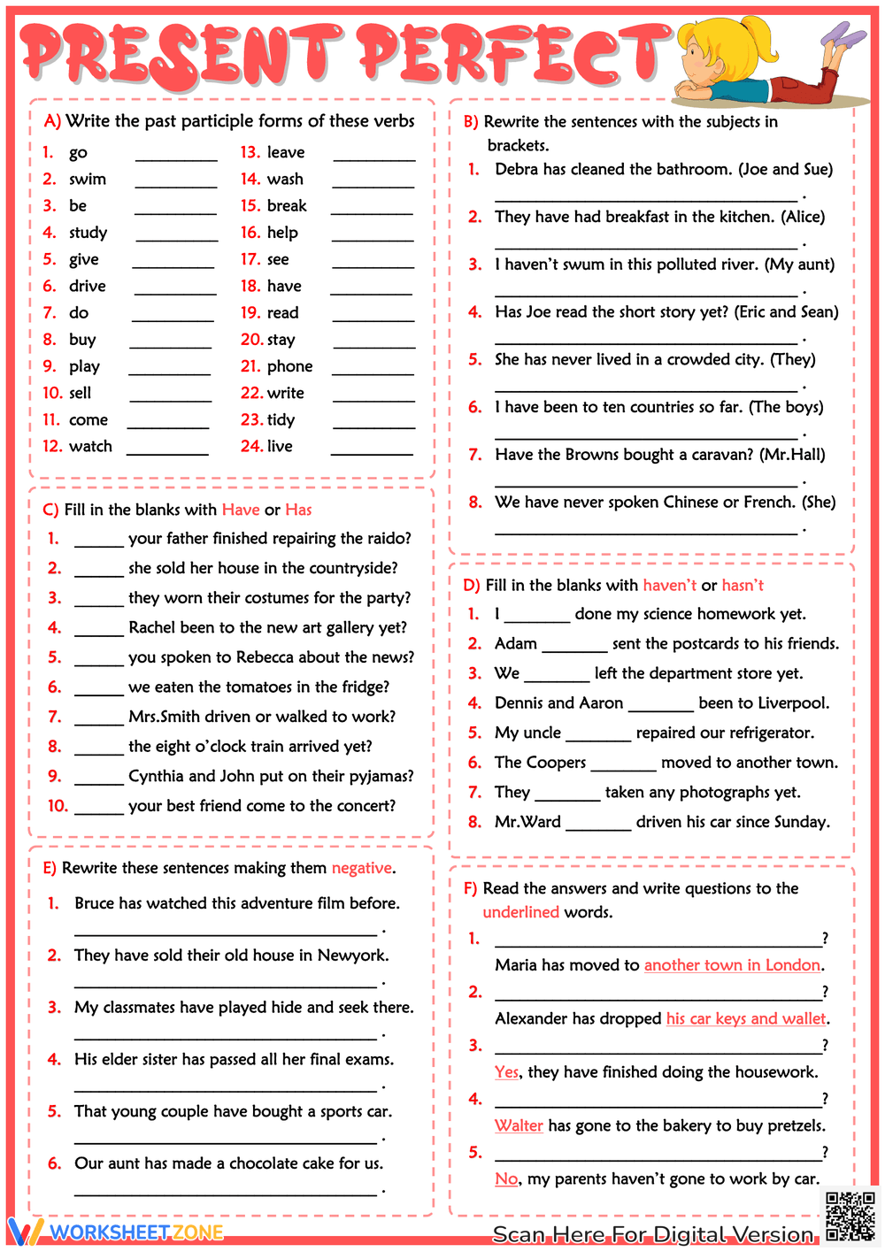

Словник:

*To make fun of-сміятися з (мейк фан аф)*

*I suppose so- можливо(ай сипоуз соу)*

*Watch out –обережно(вотч аут)*

*Harmless-безпечний(хамліс)*

*Helpless-безпорадний(хелплес)*

*Hopeless-безнадійний(хоуплес)*

*To show up- з’являтися (шоу ап)*

*At the beginning of –на початку чогось (ет за бегінін фа)*

*At the end of-в кінці чогось(ет зе енд аф)*

*To hang out-тусуватися(хен аут)*

*To knock over smth/smb-перекинути щось або когось(нок ове )*

*To set the time/date-встановити час, дату(сет за тайм)*

*To give sbm a lift-підвести когось(гів е ліфт)*

5. Writing

Виконати письмово вправу 1 стр 50.

6. Homework

1. Розгадати кросворд. (повторення різдвяної лексики)

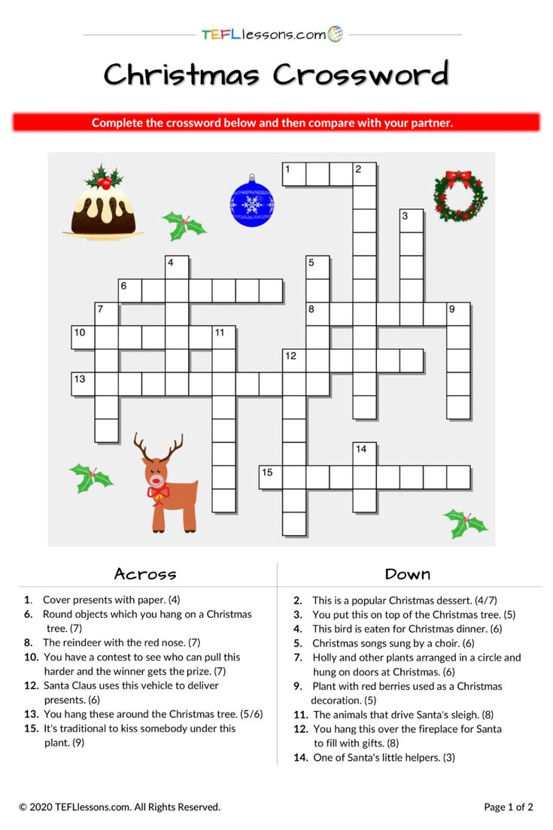

2. Вивчити слова з конспекту.